МИНОБРНАУКИ РОССИИ
Санкт-Петербургский государственный
электротехнический университет
«ЛЭТИ» им. В.И. Ульянова (Ленина)
Кафедра АПУ

отчет
по лабораторной работе №5, Вариант 3
по дисциплине «Алгоритмы и структуры данных»
Тема:Алгоритмы поиска

Студенты гр. 1371 |  | Вотяков Ф.А, Лукин М.А.
Преподаватель |  | Ряскова Е.Б.

Санкт-Петербург
2022
Цель работы.

Изучение алгоритмов поиска в массивах и разработка программы для реализации этих алгоритмов.

Листинг программы

#include <iostream>
#include <map>
#include <fstream>
using namespace std;
// словарь с соотнесением символов и индексов массивов в Большом массиве
map <int, string> arrays = {{0,"a"},
{1,"b"},
{2,"c"},
{3,"d"},
{4,"e"}
};

// функция проверки корректности вводаint is_number(int*index = 0){
int n;
while(true){
cin>>n;
if(cin.fail()){
cout<<"Введено неверное значение, повторите попытку: ";
cin.clear();
cin.ignore(32767, '\n');

}
else{
return n;
}

}
}// функция обмена значениями двух переменных через вспомогательнуюvoid swap(int *x, int *y)
{
int t = *x ;//t - вспомогательная переменная
*x = *y;
*y = t;
}
// вывод одного массива на экранvoid print(int a[],int n){
for(int j = 0; j<n;j++){
cout<<a[j]<<' ';
}
cout<<endl;
}// функция инициализации массивовvoid init( int *arr[5],int (&len)[5]){
cout<< "Введите размерности массивов: "<<endl;
for(int i = 0; i<5;i++){
len[i] = is_number();
arr[i] = new int[len[i]];
}
for(int i = 0; i<5;i++){
cout<<"Введите элементы массива "<<arrays[i]<<": ";
for(int j = 0; j<len[i];j++){
arr[i][j] = is_number();
}
}
cout<<"Получены массивы: "<<endl;
for(int i = 0; i<5;i++){
cout<<arrays[i]<<": ";
print(arr[i],len[i]);
}
}// вызов меню, возвращается соответвующий номер пунктаint get_menu(){
int n;
cout<<"Menu:\n "
"1.Initilization arrays and output file\n "
"2.Result of bubble sort\n "
"3.Result of min sort\n "
"4.Result of insert sort\n "
"5.Result of Shell sort\n "
"6.Result of Hoor sort\n "
"7.Search element\n"// новая строчка для поиска
"0. Finish programm\n";
while(true) {
n = is_number();
// проверка на то, что такой номер действительно есть в меню
if (n < 8 && n >= 0) {
return n;
} else {
cout << "Try again: ";
cin.clear();
cin.ignore(32767, '\n');
continue;
}
}
}// получение индекса массива из его буквыint get_index(int t = 0){
char c;
string str = "Введите название массива, который вы хотите отсортировать(a,b,c,d,e) Чтобы отсортировать все массивы введите <0>\n";
if(t==1){
str = "Введите название массива, в котором нужно выполнить поиск. Чтобы просмотреть все массивы введите <0>\n";// для поиска необходима иная формулировка запроса
}
cout<<str;
cin>>c;
return (int) c - ((int)'a');
}//функция сортировки пузырьком(обменом)void bubble_sort(int a[],int n){
int i, j;
for (i=0; i<n; i++){
for (j=n-1; j>i; j--){
if (a[j-1] > a[j]){
swap(&a[j-1],&a[j]);// если следующий элемент больше текущего, то проиходит обмен
}
}
}
}// функция сортировки выборомvoid min_sort(int a[], int n)
{ int i, j, k;
for (i=0; i<n-1; i++)
{ for (j=i+1; j<n; j++) { // находим в цикле
k = i;
if (a[j] < a[k]) // минимальный элемент
{
k = j; // запоминаем его номер в к
swap(&a[k], &a[i]);// меняем местами минимальный и
} // элемент, с которого начинался цикл
}
}
}// функция сортировки вставкойvoid insert_sort (int a[], int n){
int i, j;
for (i=1; i<=n-1; i++){ //упорядочивание начинается со второго и первого элментов
j=i; // записываем предыдущий элемент
while (a[j]<a[j-1] && j>=1){
swap(&a[j],&a[j-1]);
j--;
}
}
}// функция сортировки методом Шеллаvoid shell_sort(int *x,int n)
{ int i,j;
int gap; //шаг сортировки
int sorted; //флаг окончания этапа сортировки
for(gap=n/2;gap>0;gap/=2)//начало сортировки
do
{ sorted = 0;
for(i=0,j=gap;j<n;i++,j++){
if(*(x+i)>*(x+j)){
swap((x+i),(x+j));
sorted = 1;
}
}
}
while(sorted); }// функция методом Хоора (быстрая сортировка)void quick_sort(int a[], int n, int left, int right)
{
int i=left, j=right; //Инициализируем переменные левой иправой границами подмассива
int test=a[(left+right)/2]; //Выбираем в качестве элемента разбиения средний элемент массива

do { while (a[i] < test)
i++;//находим элемент, больший элемента разбиения
while (a[j] > test)
j--;//находим элемент, меньший элемента разбиения
if (i<=j)
{ swap(&a[i], &a[j]);
i++; j--; }
}
while(i <= j); //рекурсивно вызываем алгоритм дляправого и левого подмассива
if (i<right)
quick_sort(a, n, i, right);
if (j>left)
quick_sort(a, n, left, j);
}// функция записи в файлvoid write_file(int *arr[5],int len[5], int index, int type, string name){
ofstream output_file(name,ios::app);// в зависимости от типа сортировки записывается соответствующий заголовок
switch(type){
case 2:
output_file<<"Отсортировано пузырьком:\n";
break;
case 3:
output_file<<"Отсортировано методом выбора:\n";
break;
case 4:
output_file<<"Отсортировано методом вставки:\n";
break;
case 5:
output_file<<"Отсортировано методом Шелла:\n";
break;
case 6:
output_file<<"Отсортировано методом Хоора:\n";
break;
default:
break;
}
// если были отсортированы все массивы
if(index<0){
for(int i = 0; i<5;i++){
output_file<<arrays[i]<<": ";
for(int j = 0; j<len[i];j++){
output_file<<arr[i][j]<<' ';
}
output_file<<"\n\n";
}
}
// если отсортирован 1 массив
else{
output_file<<arrays[index]<<": ";
for(int j = 0; j<len[index];j++){
output_file<<arr[index][j]<<' ';
}
output_file<<"\n\n";
}

cout<<"Запись осуществлена в файл <"<<name<<">"<<endl;
output_file.close();
}
// функция записи в файл результатов поискаvoid write_search(int type, int arr_index, int v = 0, const string& name ="", int index = -1){
ofstream output_file(name,ios::app);
if(type == 1){
output_file<<"Последовательный поиск:\n";
}
else{
output_file<<"Бинарный поиск:\n";
}
if(index != -1){
output_file<<"В массиве "<<arrays[arr_index]<<" найден элемент: "<<v<<" под индексом: "<<index<<endl;
}
else{
output_file<<"В массиве "<<arrays[arr_index]<<" элемент: "<<v<<" не найден."<<endl;
}
output_file.close();
}// отдельная функция для записи количества найденных элементовvoid output_count(int v, int count, const string& name){
ofstream output_file(name,ios::app);
output_file<<"Элемент "<<v<<" найден " <<count<<" раз(-a)\n";
output_file.close();
}// последовательный поискvoid sequential_search(const int k[], int v, int length, int index, const string& filename) {
int i=0, count = 0;
while(i<length){

if (k[i]==v){
printf("Элемент: %d найден в позиции: %d\n\n",v,(i+1));
write_search(1, index, v, filename, i+1);
count++;
}
i++;
}
if(count==0) {
printf("Элемент %d не найден\n\n",v);
write_search(1, index, v, filename);
}
else{
output_count(v, count, filename);
}
}// бинарный поискvoid binary_search(const int k[], int v, int index, int length, const string& filename){
int i=0,j=length,m=length/2;
bool f = false;// для определения того, найден ли элемент
// отдельная обработка массива единичной длины
if(length == 1){
if(k[0] == v){
f = true;
}
}
// для массивов длины >1
else {
while (i <= j && !f) {
if (k[m] == v) {
f = true;
}
if (k[m] < v)
i += m;
else j = m - i;
m = (i + j) / 2;
}
}
if(!f){
printf("Элемент %d не найден\n\n",v);
write_search(2, index, v, filename);

}
else{
printf("Элемент: %d найден в позиции: %d\n\n",v,m+1);
write_search(2, index, v, filename, m+1);
}

}

int main() {//
int *BigArray[5];

int w2d, index, change, search_type, value;
int arr_len[5];
bool flag;
bool isSorted[5] = {false,false,false,false,false}; // этот массив необходим для определения, является ли основной
// массив отсортированным, так как для неотсортированных массивов бинарный поиск не возможен
string filename;
while(true){
// узнаем, что пользователь хочет сделать
w2d = get_menu();
if (w2d == 0){
return 0;
}
else if (w2d == 1){
init(BigArray,arr_len);
cout<<"Хотите добавить файл для записи? (1 - да, 2 - нет)\n";
change = is_number();
if(change== 1){
cout<<"Введите полное имя файла, в который вы хотите записать результаты: ";
cin>>filename;
}
}
// поиск отличается от задач из предыдущей лабораторной, поэтому выведен в отдельное условие
else if(w2d == 7){
// доп меню для поиска
cout<<"1.Sequential search\n2.Binary search\n0.Quit search\n";
search_type = is_number();
cout<<"Введите число, которое хотите найти: ";
value = is_number();
// индекс массива для поиска(так же возможен поиск по всем массивам)
index = get_index(1);
flag = index < 0;
if (search_type == 1){
if(flag){
for(int i = 0; i<5;i++){
sequential_search(BigArray[i],value, arr_len[i], i, filename);
}
}
else{
sequential_search(BigArray[index],value, arr_len[index], index, filename);
}
}
if (search_type == 2){
if(flag){
for(int i = 0; i<5;i++){
if(isSorted[i]){
binary_search(BigArray[i],value, i,arr_len[i], filename);
}
else{
cout<<"Выполнить Бинарный поиск невозможно: массив не отсортирован\n";
}
}
}
else{
if(isSorted[index]){
binary_search(BigArray[index],value, index,arr_len[index], filename);
}
else{
cout<<"Выполнить Бинарный поиск невозможно: массив не отсортирован\n";
}
}
}
else{
cout<<"Search ended\n";
}

}
else{
//выбор способа сортировки
index = get_index();
// переменная, чтобы проще было определять, необходимо обрарботать все массивы или какой-то один
flag = index < 0;
switch (w2d) {
case 2:
if(flag){
for(int i = 0; i<5;i++){
bubble_sort(BigArray[i],arr_len[i]);
print(BigArray[i], arr_len[i]);
isSorted[i] = true;
}

}
else{
bubble_sort(BigArray[index],arr_len[index]);
print(BigArray[index], arr_len[index]);
isSorted[index] = true;
}
write_file(BigArray,arr_len,index,w2d,filename);
break;
case 3:
if(flag){
for(int i = 0; i<5;i++){
min_sort(BigArray[i],arr_len[i]);
print(BigArray[i], arr_len[i]);
isSorted[i] = true;
}
}
else{
min_sort(BigArray[index],arr_len[index]);
print(BigArray[index], arr_len[index]);
isSorted[index] = true;
}
write_file(BigArray,arr_len,index,w2d,filename);
break;
case 4:
if(flag){
for(int i = 0; i<5;i++){
insert_sort(BigArray[i],arr_len[i]);
print(BigArray[i], arr_len[i]);
isSorted[i] = true;
}
}
else{
insert_sort(BigArray[index],arr_len[index]);
print(BigArray[index], arr_len[index]);
isSorted[index] = true;
}
write_file(BigArray,arr_len,index,w2d,filename);
break;
case 5:
if(flag){
for(int i = 0; i<5;i++){
shell_sort(BigArray[i],arr_len[i]);
print(BigArray[i], arr_len[i]);
isSorted[i] = true;
}
}
else{
shell_sort(BigArray[index],arr_len[index]);
print(BigArray[index], arr_len[index]);
isSorted[index] = true;
}
write_file(BigArray,arr_len,index,w2d,filename);
break;
case 6:
if(flag){
for(int i = 0; i<5;i++){
quick_sort(BigArray[i],arr_len[i],0,arr_len[i]-1);
print(BigArray[i], arr_len[i]);
isSorted[i] = true;
}
}
else{
quick_sort(BigArray[index],arr_len[index],0,arr_len[index]-1);
print(BigArray[index], arr_len[index]);
isSorted[index] = true;
}
write_file(BigArray,arr_len,index,w2d,filename);
break;
default:
break;
}
}
}
}

Результат Работы всех функций
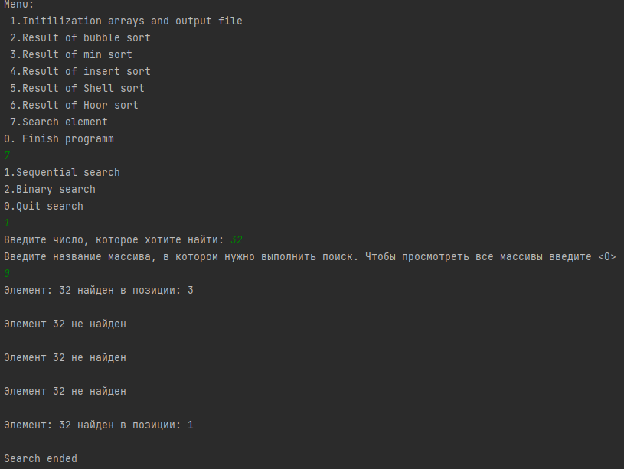

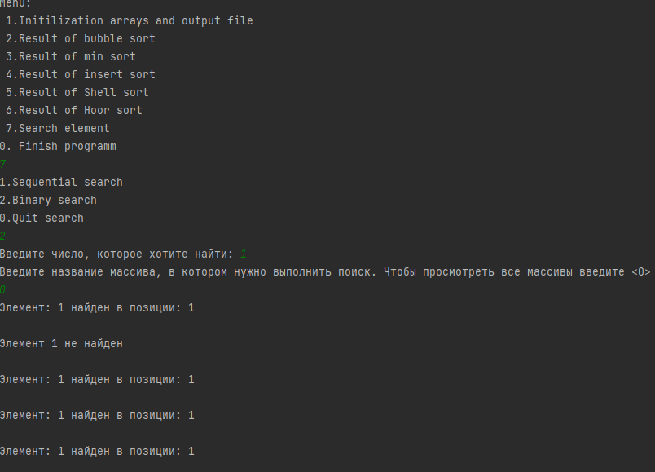

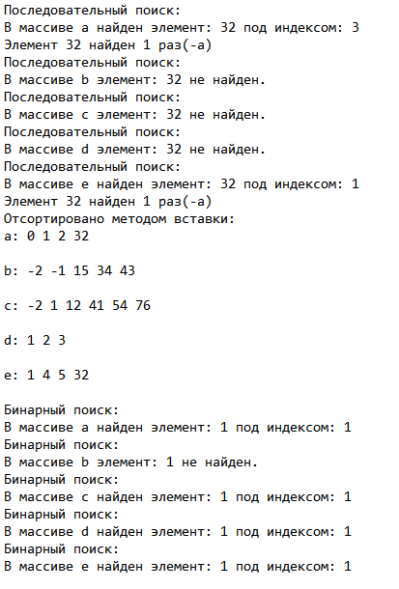

Выводы.

В ходе лабораторной работы были изучены алгоритмы поиска элемента в массиве: Бинарный поиск и Линейный поиск. Мы дополнили программу из лабораторной работы №4 соответствующими функциями и испытали их на 5 динамических массивах.

